**【42402　整批扣押資料處理】**

**壹、交易介紹**

|  |  |
| --- | --- |
| 原交易代號 | 原交易名稱 |
| 無 | 無 |

‧整批扣押資料可由此交易圈存、撤銷或解繳

**貳、執行路徑**

整批媒體作業→整批扣押 →整批扣押資料處理

**參、操作及業務規則說明**

**一、作業類別：1-圈存**

　　點選「放大鏡」，於表格中點選一筆資料，畫面即開啟左下方【啟動批次作業】、【檢視全部明細】按鈕提供點選。資料處理成功，「整批狀態」顯示：6-帳務處理完成。

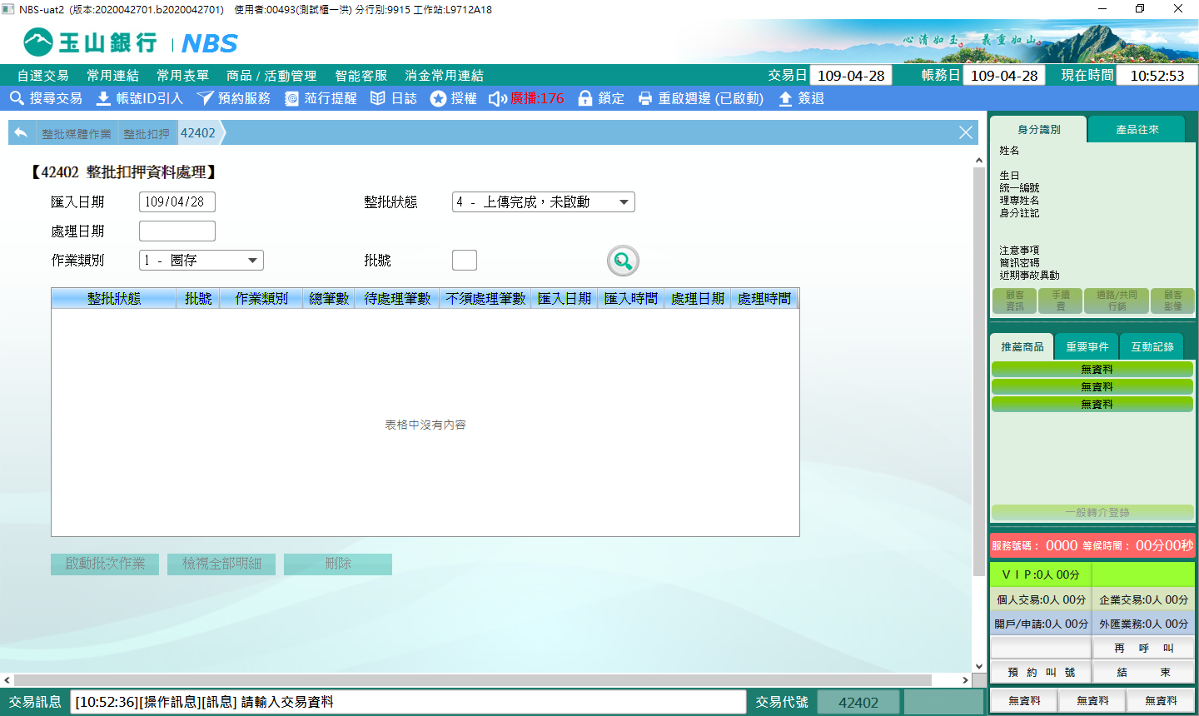

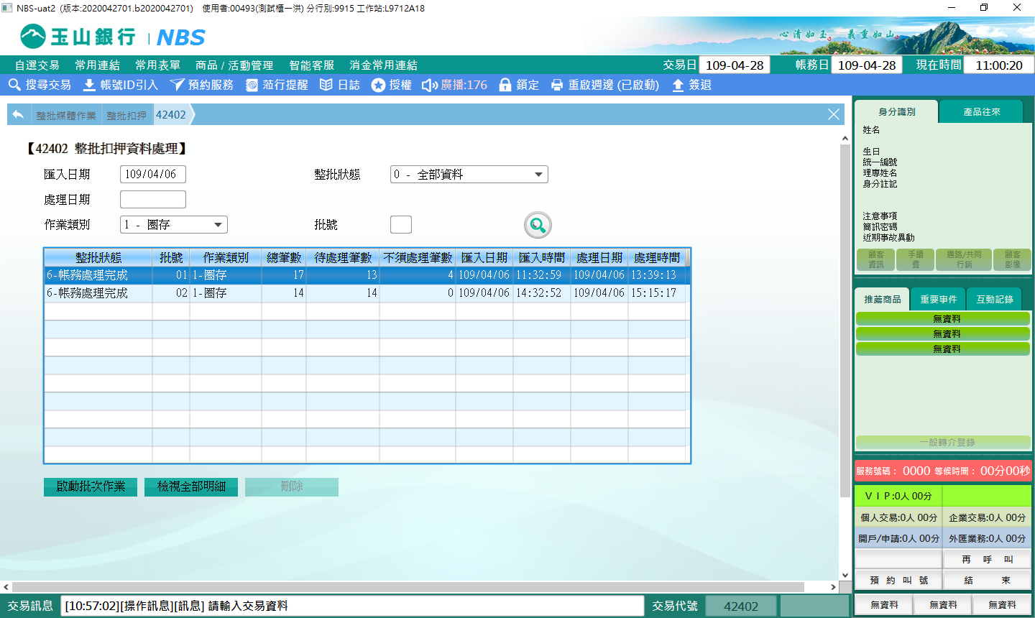

「作業類別」、「整批狀態」之下拉選項：

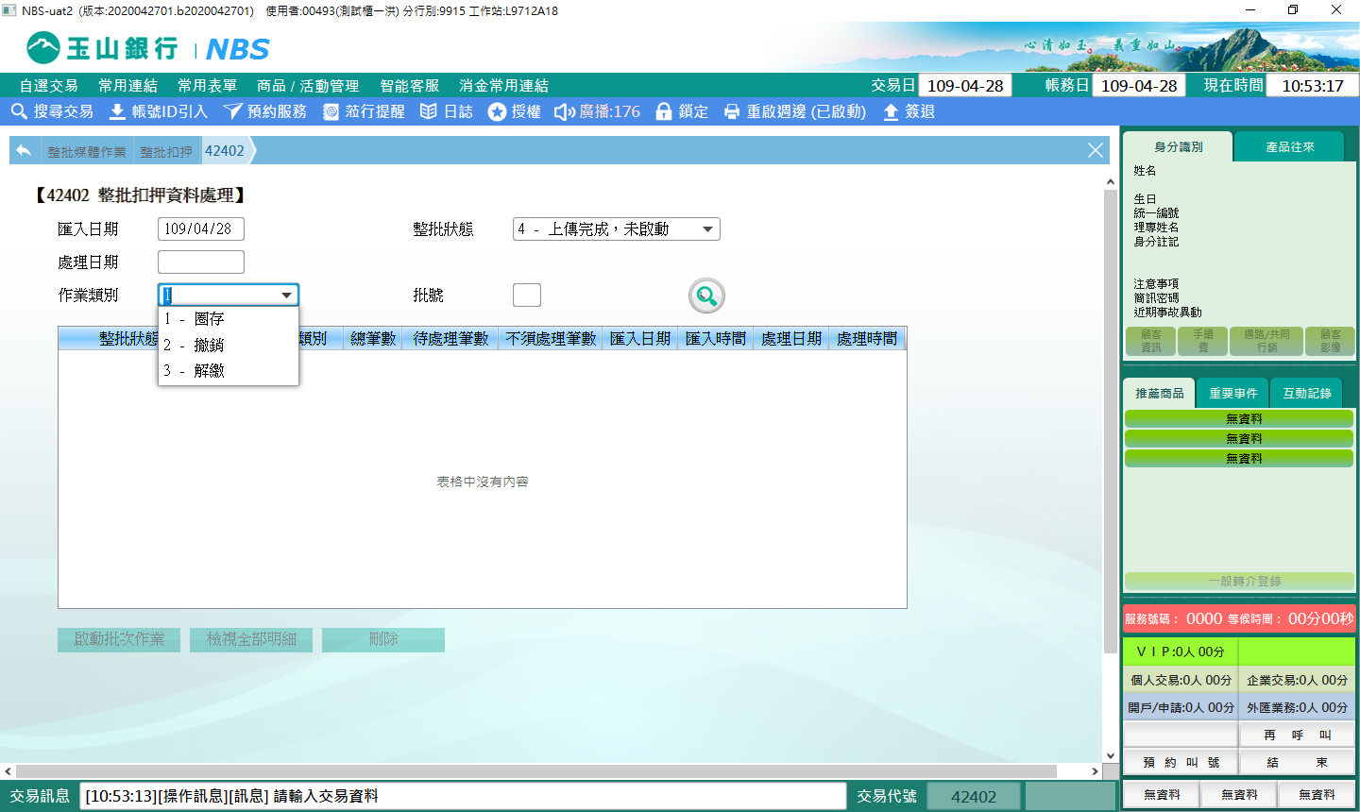

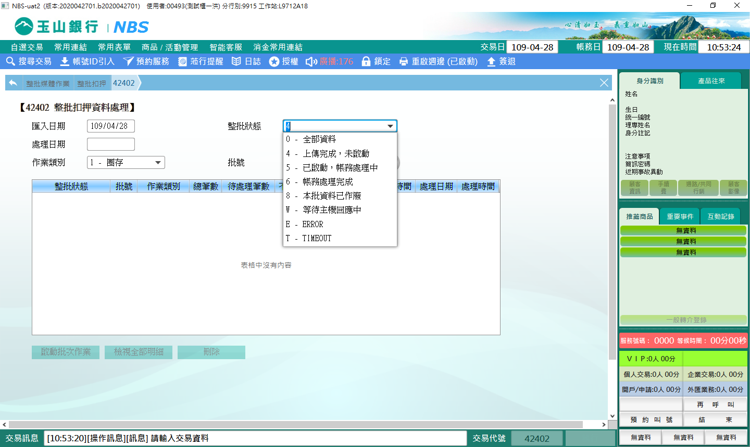

**二、作業類別：2-撤銷**

　　資料處理成功，「整批狀態」顯示：6-帳務處理完成。

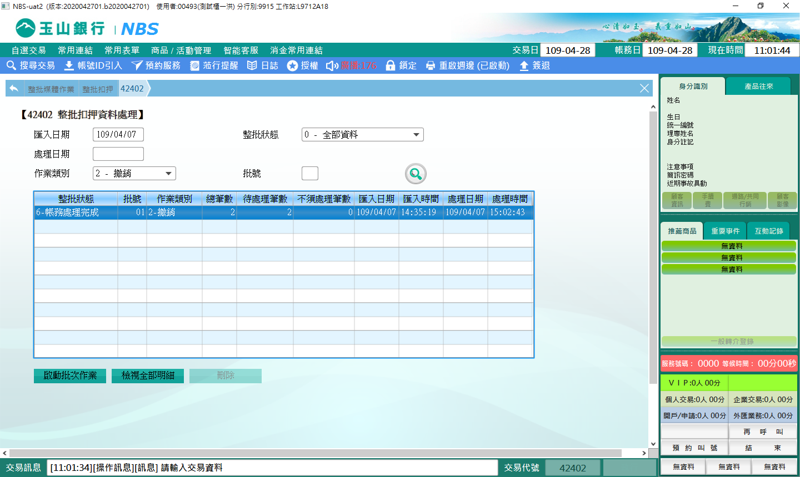

**三、作業類別：3-解繳**

　　資料處理成功，「整批狀態」顯示：6-帳務處理完成。

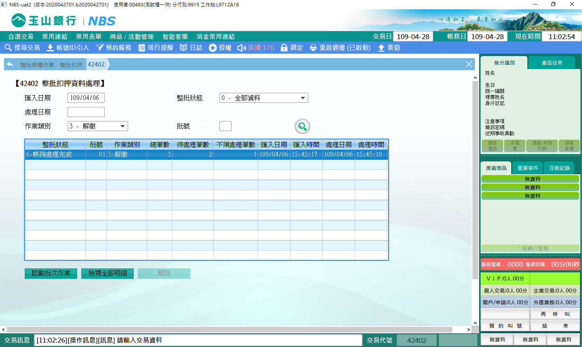

**肆、權限限制**

　　該交易限｛集中作業部｝執行。